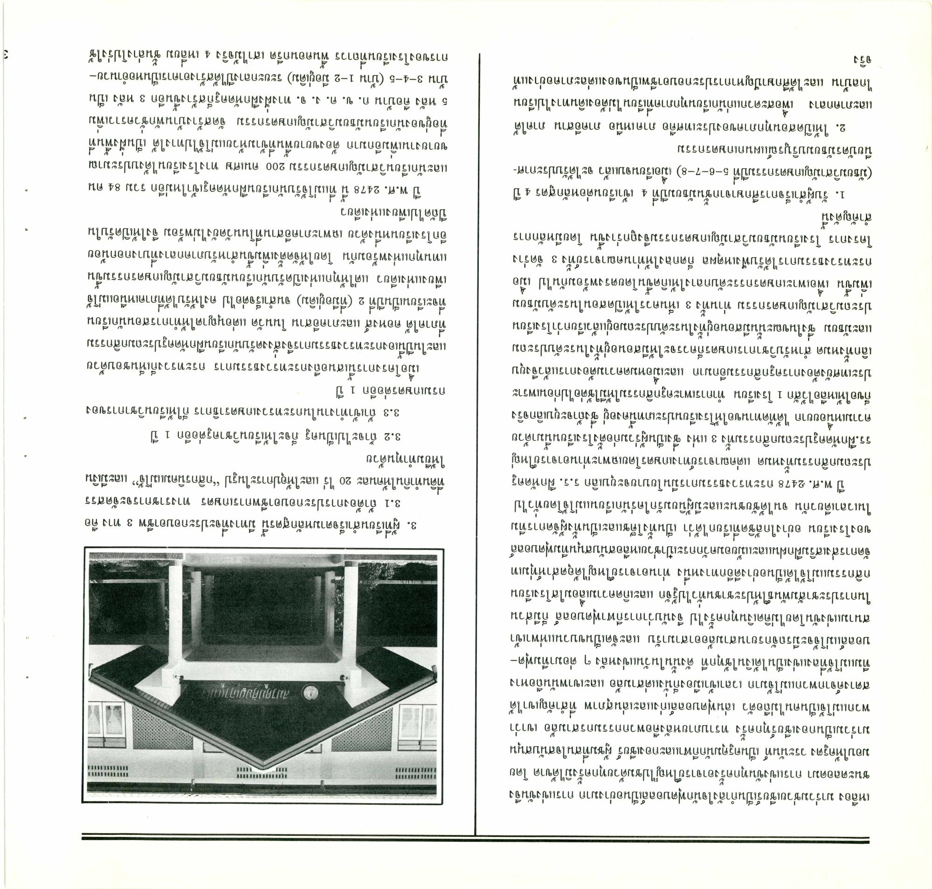
it
is
AAA
all]រៀបរយ
น
รี
เหลือง มาร่วมช่วยเชียร์เป็นกําลังใจนักฟุตบอลล์เป็นอย่างมาก การแข่งขันจึง ชนะตลอดมา การแข่งขันทุกครั้งอาจารย์ใหญ่ไปชมด้วยทุกครั้งมิได้ขาด โดย มอบให้ครูตง วระนันท์ เป็นครูคุมนักกีฬาและกองเชียร์ ผู้ชมที่สนใจสนับสนุน มาร่วมเป็นกองเชียร์ทุกครั้ง ทราบภายหลังคือพวกกรรมกรสามล้อ เขาว่า พวกแม่โจ้เป็นคนไม่ถือตัว เล่นฟุตบอลล์เก่งและเล่นสุภาพ ที่สําคัญเขาได้ สตางค์จากพวกแม่โจ้มาก เวลาเข้าเมืองก็นั่งแต่สามล้อ และเขาพนั้นถือหาง ทีมแม่โจ้ที่ลงแข่งเป็นได้เงินใช้ทุกที่ ดังนั้นในวันแข่งหลัง ๆ ต่อมาทีมฟุตบอลล์แม่โจ้จะมีรถจักรยานสามล้ออาสามารับ และจัดเป็นขบวนแห่พาเข้า สนามแข่งขันโดยไม่คิดเงินทุกครั้งไป จึงนับว่าการกีฬาฟุตบอลล์ ก็มีส่วน ในการประชาสัมพันธ์ให้ประชาชนทั่วไปรู้จัก และเกิดความเลื่อมใสโรงเรียน กสิกรรมแม่โจ้ได้เป็นอย่างดีอีกทางหนึ่ง ท่านอาจารย์ใหญ่ได้อุตส่าห์ทุ่มเท จัดการส่งเสริมฝึกฝนและแม้ยอมควักกระเป๋าช่วยเหลือสนับสนุนทีมฟุตบอลล์ ของโรงเรียน อย่างใกล้ชิดที่เรียกได้ว่า เป็นทั้งโคืชและเป็นทั้งผู้จัดการทีม ในเวลาเดียวกัน จนได้ชัยชนะและมีผู้นิยมรักใคร่นักเรียนแม่โจ้โดยทั่วไป
ปี พ.ศ. 2478 กระทรวงธรรมการมีนโยบายจะยุบเลิก ร.ร. ฝึกหัดครู ประถมกสิกรรมทั้งหมด แต่คณาจารย์ทางเกษตรโดยเฉพาะท่านอาจารย์ใหญ่ รร.ฝึกหัดครูประถมกสิกรรมทั้ง 3 แห่ง ซึ่งเป็นผู้ร่วมก่อตั้งโรงเรียนนี้มาด้วย ความเหนื่อยยาก ได้ทัดทานขอให้โรงเรียนประเภทนี้คงอยู่ ซึ่งถ้าจะยุบเลิกจริง ก็ขอให้เหลือไว้สัก 1 โรงเรียน ทําการเพาะครูกสิกรรมให้มีใช้ต่อไปก่อนเพราะ ประเทศยังต้องการครูกสิกรรมอีกมาก และเมื่อหมดความต้องการแล้วจึงยุบ เลิกทั้งหมด สําหรับวิชาการเกษตรก็ควรจะให้มีสอนอยู่ทั้งในระดับประถม และมัธยม ซึ่งในขณะนั้นมีสอนอยู่ทั้งในระดับประถมอยู่แล้วเรียกว่าโรงเรียน ประถมวิสามัญเกษตรกรรม ท่านทั้ง 3 เห็นควรให้เปิดสอนในระดับมัธยม เพิ่มขึ้น เพื่อเพาะเกษตรกรระดับกลางให้เกิดขึ้นโดยตรงพร้อมกันไป เมื่อ กระทรวงธรรมการได้รับฟังเหตุผล ก็ตกลงให้ท่านคณาจารย์ทั้ง 3 จัดร่าง โครงการ โรงเรียนมัธยมวิสามัญเกษตรกรรมจึงถูกร่างขึ้น โดยมีหลักการ สําคัญดังนี้
1. รับผู้สําเร็จการศึกษาจากชั้นมัธยมปีที่ 4 เข้าเรียนต่อหลักสูตร 4 ปี (มัธยมวิสามัญเกษตรกรรมปีที่ 5-6-7-8) เมื่อเรียนจบแล้ว จะได้รับประกาศนียบัตรมัธยมบริบูรณ์แผนกเกษตรกรรม
2. ให้เปิดสอนทุกภาคของประเทศคือ ภาคเหนือ ภาคอีสาน ภาคใต้ และภาคกลาง เพื่อสะดวกแก่นักเรียนทุกภาคที่เรียน ไม่ต้องเดินทางไปเรียน ไกลบ้าน และได้ศึกษาปัญหาการประกอบอาชีพเป็นของแต่ละภาคอย่างแท้ จริง
จ ขฟ
3. ผู้ที่เรียนสําเร็จตามหลักสูตรนี้ มีทางที่จะประกอบอาชีพ 3 ทาง คือ
3.1 ถ้าต้องการประกอบอาชีพการเกษตร ทางราชการจะจัดสรร ที่ดินทํากินให้คนละ 20 ไร่ และให้อุปการะในรูป “กสิกรนิคมแม่โจ้” และมีเงิน ให้ยืมทําทุนด้วย
3.2 ถ้าจะไปเป็นครู ก็จะให้เรียนวิชาครูต่ออีก 1 ปี
3.3 ถ้าเข้าทํางานในกระทรวงเกษตราธิการ ก็ให้เรียนวิชาการของ กรมเกษตรต่ออีก 1 ปี
เมื่อโครงการนี้เสนอถึงกระทรวงธรรมการ กระทรวงก็เห็นชอบด้วย และในปีนี้เองกระทรวงธรรมการจึงสั่งงดรับนักเรียนฝึกหัดครูประถมกสิกรรม ที่ภาคใต้ คอหงส์ และภาคอีสาน โนนวัด แต่อนุญาตให้ทําการสอนนักเรียน ที่จะเรียนเป็นปีที่ 2 (ที่มีอยู่เดิม) จนสําเร็จต่อไป คงให้รับได้ที่ภาคเหนือแม่โจ้ เพียงแห่งเดียว แต่ให้ทุกแห่งเปิดรับนักเรียนมัธยมวิสามัญเกษตรกรรมขึ้น แทนทุกแห่งพร้อมกัน โดยให้จัดตั้งเพิ่มขึ้นสําหรับภาคกลางที่บางกอกน้อย อีกโรงเรียนหนึ่งด้วย เฉพาะภาคอีสานที่โนนวัดยังไม่พร้อม จึงให้เปิดรับใน ปีถัดไปเพียงแห่งเดียว
ปี พ.ศ. 2478 นี้ ที่แม่โจ้รับนักเรียนฝึกหัดครูเข้าใหม่อีก รวม 84 คน และนักเรียนวิสามัญเกษตรกรรม 200 คนเศษ ทางโรงเรียนได้งบประมาณ ขยายงานเพิ่มอีกมาก ต้องขยายพื้นที่ข้ามห้วยแม่โจ้ไปทางใต้ เป็นฝั่งพื้นที่ ที่อยู่ของนักเรียนมัธยมวิสามัญเกษตรกรรม จัดสร้างบ้านพักชั่วคราวเพิ่ม 5 หลัง คือบ้าน ก. ข. ค. ง. จ. ทางฝั่งฝึกหัดครูก็สร้างขึ้นอีก 3 หลัง เป็น บ้าน 3-4-5 (บ้าน 1-2 มีอยู่เดิม) ระยะกลางปีได้สร้างอาคารเป็นหออํานวยการของโรงเรียนที่ถาวร พื้นคอนกรีต เสาไม้จริง 4 เหลี่ยม ชั้นล่างโปร่งใช้

